臺南市106年度精進計畫-「教師專業成長-校群策略聯盟」成果
學校名稱： 新興、紀安、大山國小 ；填表人： 陳怡伶
主題 | 語文領域 閱讀理解策略及課文本位教學共同備課工作坊
運作概述 | (一)共同願景：  一、透過觀摩學習，精進教師閱讀教學知能並實施閱讀指導以提升學生閱  讀素養，養成學生樂在閱讀、享受閱讀、主動閱讀之閱讀之終身學習  態度。  二、結合各項資源，推動圖書館利用教育並提高行動書庫使用率，活化閱  讀氛圍。  三、經由專業研討、實施同儕觀摩、討論與分享等方式，期盼提升教師專  業能力，促進彼此交流與分享。  四、藉由策略聯盟研討，確實整合各年段的閱讀理藉教學策略，以提升學  生語文的學習效能，並進行課後分享、討論推動上的困境與解決方法。  (二)成員：教師27位。  (三)實施場次：6次。  (四)實施項目：  1.專題講座-閱讀理解教學策略運用  2.閱讀理解技巧研討  3.閱讀理解教學實作分享(讀報教學應用)  4.閱讀理解技巧在「寫作」上的運用分享  5.閱讀理解策略融入語文領域教學之課室觀察  6.閱讀理解教學策略運用成果分享
達成情形 | 1. 展現教師對於閱讀推動技巧更能駕輕就熟，展現活化教學成效，如：班  級共讀多元成效，學習單、藝文活動延伸、動態戲劇、故事劇場呈現等。  2. 教師同儕共同進行閱讀教學之增能活動，除了提昇教師的專業素養外，  亦期許老師在教學上更能多元化，帶給學生快樂的語文學習歷程。  3. 藉由「讀書會」的建立，培養老師閱讀的習慣，及提昇教師分享表達的  能力，並形成「策略聯盟」的氛圍及凝聚力。
策略聯盟運作成果 | 1. 研討適用策略，追求專業成長：由教師規劃共同需成長之活動與主題，  以同儕回饋的方式落實「自主性成長活動」，提供更符合教育現場差異  性的學習內涵。  2. 切合教學情境，有效提昇效能：「提升教育品質」是 教師的重要任務，  專業學習策略聯盟之運作模式，強調教師互動研討、批判反思交流，透過合  作、分享經驗與歷程的策略，使得本策略聯盟聚焦於學生學習，進而  研發或實施可行的教學方案。  3. 凝聚成長動能，落實於教學現場：藉由策略聯盟研討，將多元化閱讀教學策略融入各領域課程教學，增進學生的閱讀素養，將有助於學習成效提升。
活動照片6-12張 | 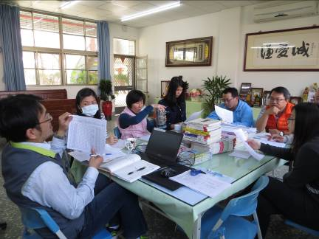  編號：01  日期：106.03.02  文字說明：閱讀策略分享，並挑選出本學期教師共讀之書籍 | 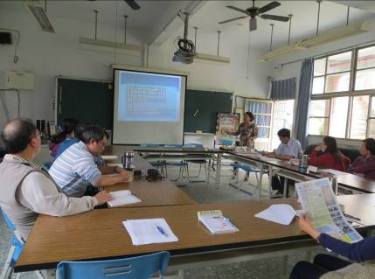  編號：02  日期：106.03.23  文字說明：邀請講師到校分享如何推廣閱讀
活動照片6-12張 | 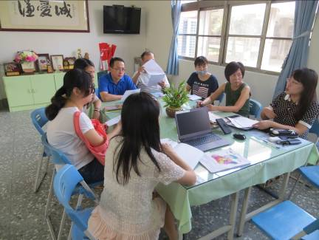  編號：03  日期：106.04.07  文字說明：分享閱讀理解技巧 | 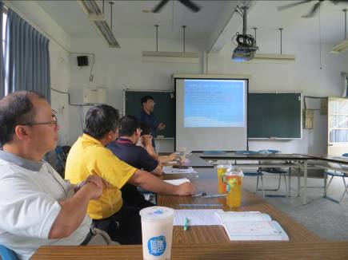  編號：04  日期：106.05.25  文字說明：教師讀書會---專書分享
活動照片6-12張 | 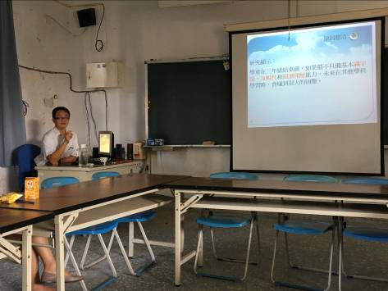  編號：05  日期：106.09.22  文字說明：閱讀素養與理解能力培養 | 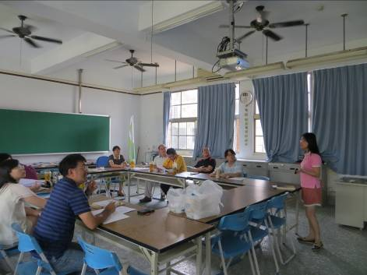  編號：06  日期：106.10.12  文字說明心：策略聯盟分享對話
備 註

日期： 107 年 04 月 10 日

